FESTINTENTIONEN
Die römisch-katholische Pfarrkirche Rudersdorf in der Ortsmitte der Gemeinde Rudersdorf (ungarisch: Radafalva) im Bezirk Jennersdorf im Burgenland ist dem hl. Florian geweiht und gehört zum Dekanat Jennersdorf.
Geschichte: Die heutige Kirche wurde im Jahr 1862 errichtet. 1928 wurde sie zur Pfarrkirche erhoben. Eine Renovierung erfolgte im Jahr 1975.
Architektur und Ausstattung: Die Kirche ist ein einfacher Saalbau. Er ist einschiffig und hat eine eingezogene halbrunde Apsis. Der Turm im Norden des Baues hat einen Spitzhelm. Das Schiff ist dreijochig und hat schmale Querplatzgewölbe zwischen Gurten, die auf Pilastern ruhen. Die Einrichtung ist neoromanisch und stammt vom Ende des 19. Jahrhunderts. Literatur Dehio Burgenland 1976, Rudersdorf, Kath. Pfarrkirche St. Florian, S. 256.

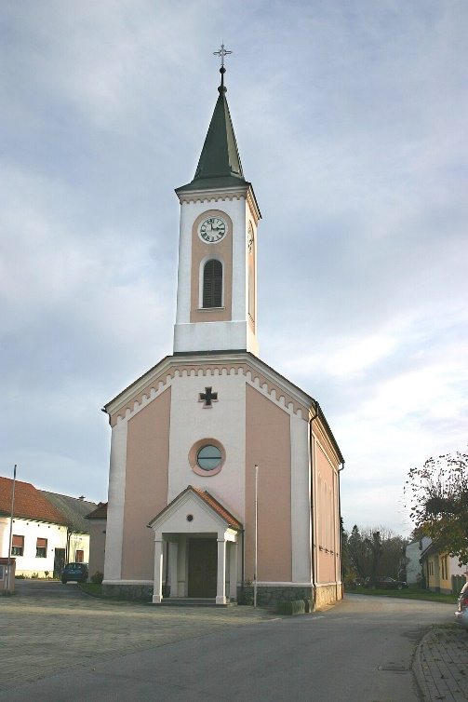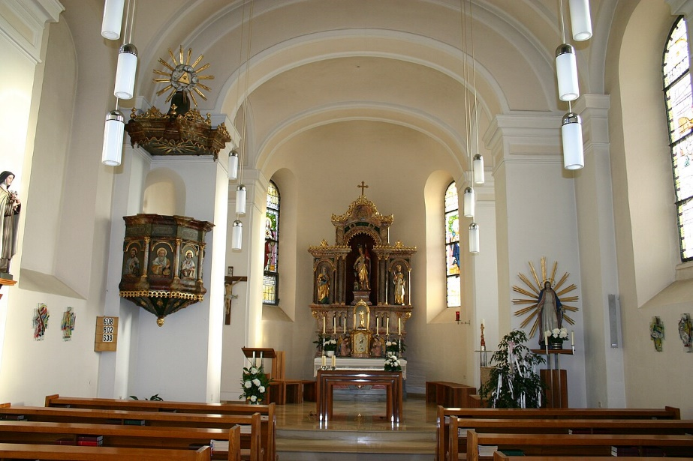

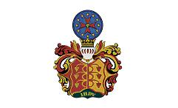
FESTPROGRAMM

ab 09:15 Uhr EINTREFFEN der Festgäste bei der Pfarrkirche Rudersdorf
10:00 Uhr GOTTESDIENST mit Pfarrer Mag. theol. Lijo Kuzhippallil mit musikalischer Umrahmung
Segnung der Insignien
RITTERLICHER FESTAKT
Senatsrede
Akkreditierungen, Inthronisationen und
Verleihungen

Im Anschluss vor der Kirche
Agape mit Wein der Winzer des Legates, Brot und Gebäck

12:30 Uhr RITTERMAHL im Gasthaus Antonyus in Rudersdorf

FESTKLEIDUNG: Ritterliche Eidgenossen im Ornat und Ordensanzug mit Insignie. Festliche Kleidung dem Anlass entsprechend.

Patron-Festbeitrag: € 70,-- pro Person für das Rittermahl
(Speisen, Weine und Mineral - wird vom Patron eingehoben)

Anmeldung: Legat Eques OKT Eduard Fikisz, Tel. 0664/3114132
Legat Eques OKT Josef Walits, Tel. 0664/6125528
Kämmerer Eques SH Ludwig Fritz, T 0664/1924417

ORDO EQUESTRIS VINI EUROPAE
CONSULAT BURGENLAND
LEGAT MONS - FERRUM

EINLADUNGSBRIEF

Das CONSULAT BURGENLAND und das
LEGAT MONS FERRUM
laden Sie und Ihre Begleitung herzlichst ein zum

LEGATSFEST 2026
in der Pfarrkirche Rudersdorf

am Sonntag, den 23. August 2026, um 10:00 Uhr

IN HONOREM DEI et IN HONOREM VINI

Die Einlader:
Generalconsul Prof. Alfred R. Tombor-Tintera
Generalkapitän Präs. Alois Paul
Generalkurator Ing. Josef Derhaschnig
Proconsul Legat Eques Ornatus OKT Johann Giefing
I. Legat MONS FERRUM Eques OKT Eduard Fikisz
II. Legat MONS FERRUM Eques OKT Josef Walits

